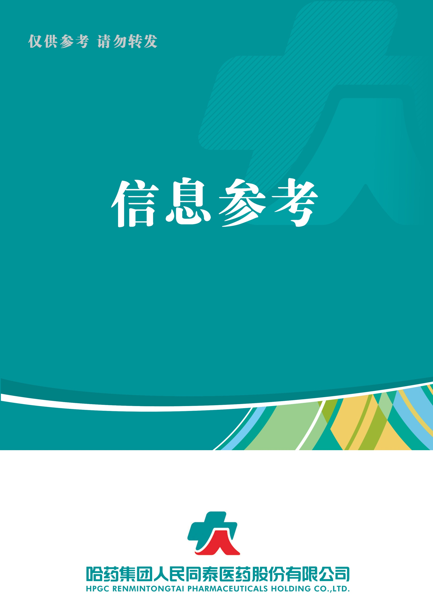

（2020年第12期） 2020年12月23日

目录

（12月第12期）

1.中央经济工作会议要点出炉，医药行业看点解读！

2.第四轮国采，最新消息传出

3.2021年，这14款重磅新药将在中国获批

4.中康CMH药品零售数据解读：前三季度增速3.1%，原研药发力院外市场

5. 新动态！一心堂成立一心医疗

2020.12.23

总 编 朱卫东副总编 李厚佳 责任编辑彭宇飞

信息01 | 中央经济工作会议要点出炉，医药行业看点解读！
发布时间 | 2020-12-19 | 信息来源 | 第一药店财智
信息提供 | 运营管理部 | 信息确认 | 彭宇飞
确认结果 | 来源：第一药店财智
关键词 | 中央 经济工作 医药行业 要点
内容概要 | 12月16日至18日，中央经济会议在北京召开。  分析当前经济形势  随着疫情得以控制以及宏观经济持续复苏，明年我国药品市场规模增速有望由负转正。  部署明年经济工作  对于医药行业，今年的中央经济工作会议则是这样表述的：“要合理增加公共消费，提高教育、医疗、养老、育幼等公共服务支出效率。”  值得特别关注  医药行业是一个特殊的行业，事涉国计民生，更应该警惕出现垄断，特别是平台型垄断的苗头或趋势。  附件1:中央经济工作会议要点出炉，医药行业看点解读！

信息02 | 第四轮国采，最新消息传出
发布时间 | 2020-12-08 |  | 信息来源 | 赛柏蓝
信息提供 | 运营管理部 |  | 信息确认 | 彭宇飞
确认结果 | 来源：赛柏蓝
关键词 | 第四轮 国采 品种 创新
内容概要 | 1、新一轮国采，消息传出  第四轮国家集采有望于2021年1月开标，新一轮药品降价潮或即将展开。  2、第三轮国采已经全国落地  3、前三轮国采规则回顾  附风云药谈独家整理的71个品种名单及厂家明细  附件2：第四轮国采，最新消息传出
信息03 | 2021年，这14款重磅新药将在中国获批
发布时间 | 2020-12-13 | 信息来源 |  | 医药魔方
信息提供 | 运营管理部 | 信息确认 |  | 彭宇飞
确认结果 | 来源：医药魔方
关键词 | 新药 批准 上市
内容概要 | 2021年有较大希望在国内批准上市的重磅新药。  附件3：2021年，这14款重磅新药将在中国获批
信息04 | 中康CMH药品零售数据解读：前三季度增速3.1%，原研药发力院外市场
发布时间 | 2020-12-12 | 信息来源 |  | 中康CMH  第一药店财智
信息提供 | 运营管理部 | 信息确认 |  | 彭宇飞
确认结果 | 来源：中康CMH 第一药店财智
关键词 药政重点 二票制 | 药品 零售市场 渠道 趋势
内容概要 | 1、中国医药零售市场全貌解读  2、新医改形势下，连锁药店发展趋势  3、后疫情下，中国零售市场品类走向  4、带量采购政策下的零售药店行业动向  5、创新药驱动背景下零售渠道发展动态  附件4：中康CMH药品零售数据解读：前三季度增速3.1%，原研药发力院外市场
信息05 | 新动态！一心堂成立一心医疗
发布时间 | 2020-12-08 | 信息来源 | 第一药店财智
信息提供 | 运营管理部 | 信息确认 | 彭宇飞
确认结果 | 来源：第一药店财智
关键词 | 健康医疗 战略发展 产业延伸
内容概要 | 一心堂正在发力健康医疗等新兴业务。  12月3日，一心堂药业集团股份有限公司（以下简称“一心堂”）发布《关于公司及全资子公司海南鸿翔一心堂医药连锁有限公司投资设立全资子公司的公告》。拟以自有资金设立全资子公司海南一心堂医药有限公司和一心医疗（海南）有限公司（具体名称以主管机关核定为准）。  附件5:新动态！一心堂成立一心医疗

附件1

中央经济工作会议要点出炉，医药行业看点解读！

原创 李林旭 第一药店财智 2020-12-19

12月16日至18日，中央经济会议在北京召开。每年年底的中央经济会议，都备受各界关注。
通过中央经济工作会议总结上一年经济工作、分析经济形势、部署下一年经济工作，是一项重要制度安排。今年是一个特殊的年份，在此背景下召开的中央经济工作会议，意义更加特殊。
小编仔细阅读了新华社通稿，共5100余字，字字珠玑，信息量非常之大。尤应密切关注的是，今年会议有不少新的提法，有的表述也有不少新的变化。
这么分析当前经济形势
2020年，我国成为全球唯一实现经济正增长的主要经济体。
会议指出，在肯定成绩的同时，必须清醒看到，疫情变化和外部环境存在诸多不确定性，我国经济恢复基础尚不牢固。明年世界经济形势仍然复杂严峻，复苏不稳定不平衡，疫情冲击导致的各类衍生风险不容忽视。
成绩来之不易，风险不容忽视。
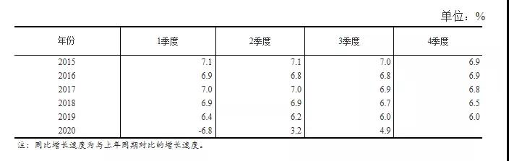
我国GDP同比增长速度。数据来源：国家统计局

我国GDP同比增速从第一季度的-6.8%，到第二季度的3.2%，再到第三季度的4.9%，前三季度经济增长由负转正，国民经济持续稳定恢复。
中国社会科学院近日发布的《经济蓝皮书》预计，2021年中国经济增长7.8%左右。其中，社会消费品零售总额有望实现4%至5%的增长，消费拉动经济增长的作用将进一步加强。
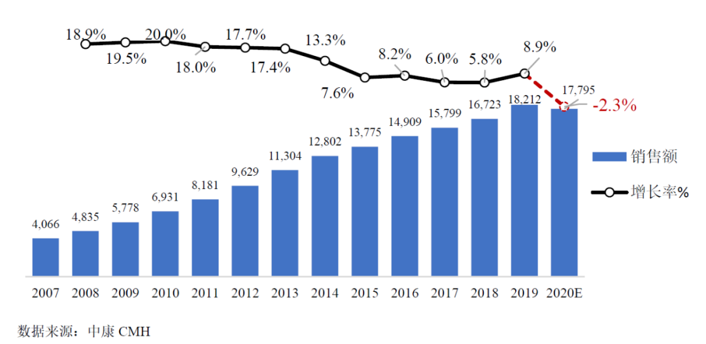
全国药品市场全渠道市场规模（亿元）

宏观经济持续向好发展，是医药产业持续向好发展的前提和保障。受疫情影响，今年我国药品市场规模预计将出现多年罕见的负增长，随着疫情得以控制以及宏观经济持续复苏，明年我国药品市场规模增速有望由负转正。
但必须清醒看到，疫情变化和外部环境存在诸多不确定性。医药行业应有充分的风险意识，有备方能无患。
这么部署明年经济工作
会议强调，做好明年经济工作，要坚持稳中求进工作总基调，立足新发展阶段，贯彻新发展理念，构建新发展格局，以推动高质量发展为主题，以深化供给侧结构性改革为主线，以改革创新为根本动力，以满足人民日益增长的美好生活需要为根本目的，坚持系统观念，巩固拓展疫情防控和经济社会发展成果，更好统筹发展和安全，扎实做好“六稳”工作、全面落实“六保”任务，科学精准实施宏观政策，努力保持经济运行在合理区间，坚持扩大内需战略，强化科技战略支撑，扩大高水平对外开放。
“稳中求进工作总基调”、“深化供给侧结构性改革”、“科学精准实施宏观政策”、“保持经济运行在合理区间”、“坚持扩大内需战略”……这些关键词为明年工作进行了定调，这一切工作都要以满足人民日益增长的美好生活需要为根本目的。
会议确定了明年工作的八大重点任务：强化国家战略科技力量；增强产业链供应链自主可控能力；坚持扩大内需这个战略基点；全面推进改革开放；解决好种子和耕地问题；强化反垄断和防止资本无序扩张；解决好大城市住房突出问题；做好碳达峰、碳中和工作。
在扩大内需方面，会议指出， “必须在合理引导消费、储蓄、投资等方面进行有效制度安排”，“扩大消费最根本的是促进就业，完善社保，优化收入分配结构”，“要把扩大消费同改善人民生活品质结合起来”，“有序取消一些行政性限制消费购买的规定，充分挖掘县乡消费潜力”，“合理增加公共消费，提高教育、医疗、养老、育幼等公共服务支出效率”，“要大力发展数字经济”等。
从表述中可以看出，扩大内需已经提升到国家战略高度。一方面，要通过促进就业、完善社保、收入分配等方式，提升居民消费能力；另一方面，要通过改善人民生活品质、有序取消限制消费规定、挖掘县乡消费潜力、合理增加公共消费等方式，释放居民消费潜力。
对于医药行业，最为关注的还是会议关于医疗方面的表述和提法。
去年的中央经济工作会议是这样表述的：“要发挥市场供给灵活性优势，深化医疗养老等民生服务领域市场化改革和对内对外开放，增强多层次多样化供给能力，更好实现社会效益和经济效益相统一。”
今年的中央经济工作会议则是这样表述的：“要合理增加公共消费，提高教育、医疗、养老、育幼等公共服务支出效率。”
提高医疗等公共服务支出效率，意味着控费增效仍将是今年医疗、医药、医保等工作的主旋律，行业关注的带量采购、医保目录调整、三医联动等改革将继续向纵深推进，医药行业应在政策的指引下，找准定位，提供价值。
这一提法值得特别关注
值得注意的是，这次中央经济工作会议强调，要强化反垄断和防止资本无序扩张。
国家支持平台企业创新发展、增强国际竞争力，支持公有制经济和非公有制经济共同发展，同时要依法规范发展，健全数字规则。要完善平台企业垄断认定、数据收集使用管理、消费者权益保护等方面的法律规范。
一系列针对垄断的强监管政策密集出台，表明2021年国家将在市场垄断行为、不正当竞争、资本无序扩张等方面，保持高压势态。
再结合最近“互联网巨头遭反垄断处罚”、“外卖平台大数据杀熟”、“网络租房平台暴雷”等舆情热点，信号已再清晰不过，“赢家通吃”时代或将一去不复返。
近年来，一些平台企业发展迅猛，但也显现出无序扩张、无界扩张苗头，对中小企业创新活力造成抑制，“养肥了再割”，对消费者权益造成侵害。
医药行业是一个特殊的行业，事涉国计民生，更应该警惕出现垄断，特别是平台型垄断的苗头或趋势。
附：2020年与2019年中央经济工作会要点对比
今年与去年中央经济工作会议要点对比
 | 2020年 | 2019年
宏观形势 | 疫情变化和外部环境存在诸多不确定性，我国经济恢复基础尚不牢固。明年世界经济形势仍然复杂严峻，复苏不稳定不平衡，疫情冲击导致的各类衍生风险不容忽视 | 我国正处在转变发展方式、优化经济结构、转换增长动力的攻关期，结构性、体制性、周期性问题相互交织，“三期叠加”影响持续深化，经济下行压力加大。当前世界经济增长持续放缓，仍处在国际金融危机后的深度调整期，世界大变局加速演变的特征更趋明显，全球动荡源和风险点显著增多
总基调 | 坚持稳中求进工作总基调，立足新发展阶段，贯彻新发展理念，构建新发展格局，以推动高质量发展为主题，以深化供给侧结构性改革为主线 | 坚持稳中求进工作总基调，坚持新发展理念，坚持以供给侧结构性改革为主线
宏观政策 | 明年宏观政策要保持连续性、稳定性、可持续性 | 要坚持稳字当头，坚持宏观政策要稳、微观政策要活、社会政策要托底的政策框架，提高宏观调控的前瞻性、针对性、有效性
财政政策 | 积极的财政政策要提质增效、更可持续，保持适度支出强度，增强国家重大战略任务财力保障，在促进科技创新、加快经济结构调整、调节收入分配上主动作为，抓实化解地方政府隐性债务风险工作，党政机关要坚持过紧日子 | 积极的财政政策要大力提质增效，更加注重结构调整，坚决压缩一般性支出，做好重点领域保障，支持基层保工资、保运转、保基本民生
货币政策 | 稳健的货币政策要灵活精准、合理适度，保持货币供应量和社会融资规模增速同名义经济增速基本匹配，保持宏观杠杆率基本稳定，处理好恢复经济和防范风险关系，多渠道补充银行资本金，完善债券市场法制，加大对科技创新、小微企业、绿色发展的金融支持，深化利率汇率市场化改革，保持人民币汇率在合理均衡水平上的基本稳定 | 稳健的货币政策要灵活适度，保持流动性合理充裕，货币信贷、社会融资规模增长同经济发展相适应，降低社会融资成本。要深化金融供给侧结构性改革，疏通货币政策传导机制，增加制造业中长期融资，更好缓解民营和中小微企业融资难融资贵问题
下一年主要任务 | 1. 强化国家战略科技力量  2. 增强产业链供应链自主可控能力  3. 坚持扩大内需这个战略基点  4. 全面推进改革开放  5. 解决好种子和耕地问题  6. 强化反垄断和防止资本无序扩张  7. 解决好大城市住房突出问题  8. 做好碳达峰、碳中和工作 | 1. 坚定不移贯彻新发展理念  2. 坚决打好三大攻坚战  3. 确保民生特别是困难群众基本生活得到有效保障和改善  4. 继续实施积极的财政政策和稳健的货币政策  5. 着力推动高质量发展  6. 深化经济体制改革

附件2

第四轮国采，最新消息传出

遥望 赛柏蓝 2020-12-08

第四轮国采新消息传出，有望于2021年1月开标
1 新一轮国采，消息传出
据米内网报道，近日有业界消息透露，第四轮国家集采有望于2021年1月开标，新一轮药品降价潮或即将展开。根据此前消息，12月8日，为了深入推进落实医药集中采购改革工作，交流各地工作经验，部署医药集中采购相关工作，国家医保局将召开医药集中采购工作座谈会。
从业内传出的消息看，除医保局相关领导，各省招采相关人士，国家组织药品集采联合采购办公室相关人士也将出席这次的座谈会。 会议将讨论第一批药品集采扩围续约的做法和思路、第三批集采实施情况、冠脉支架集采实施准备情况；各地自行开展药品耗材带量采购情况（采购品种、中选价格、预计节约资金数额），下一步各省拟开展药品耗材带量采购的考虑等。有分析人士指出，根据此前几次集采的经验，一般在有新动作前夕，相关部门均会召开主题讨论会，比如在第三批国采品种公布之前，相关部门就召开了相关的讨论会，会议讨论的抗菌药等问题在最终的集采方案中也有所体现。 此前，有行业权威人士指出，第四批集采的方案正在筛选品种；品种范围将扩大，扩展至注射剂，将考虑生物制品（胰岛素）和中成药；对部分临床替代性简单明确的品种，将探索按适应症招标。 根据江苏省医药联盟更新的消息，当前已经上报了第二次目录，最终版本的入选品种或可能近期下发。
2 第三轮国采已经全国落地
近日，新华社撰文指出，第三批国家组织集采的55个品种的药品已在全国公立医院落地。按约定采购量计算，每年相关费用将从集采前的232亿元下降至37亿元，节省了195亿元。截至目前，三批国家组织药品集采共涉及112个药品，平均药价降幅为54%。按约定采购量计算，每年采购费用从659亿元下降到120亿元，节省了539亿元。 目前就国家组织药品集采，业内公认的规则是，一个品种的竞争格局达到3家以上，过评品种达到几十个，就可以开展带量采购。根据此前的规律，上一轮集采全面落地后，下一轮集采就可能开始。文章指出，我国医保目录有2600多种药品，国家组织集采仅涉及112种。目前看来，只要符合集采条件的药品品种数或其金额达到一定水平，即触发国家组织集采。西南证券在研究报告《“双循环”背景下，“创新升级+进口替代”引领医药大时代》中指出，集采的最终目的是尽可能多的节省医保资金，但一些大品种过评慢，比如仿制药注射剂；另一些大品种没法过评，比如中药注射剂、中成药、其他剂型药物等。为了不让过一致性评价成为这些品种集采的障碍，九部委联合发文鼓励地方尝试非过评品种，先从地方试点来推动这些品种的降价。但国家集采涉及范围广，影响大，为了谨慎起见，仍以过评品种为主。
3 前三轮国采规则回顾
国家组织药品集采将进入常态化运行，预计每年开展两批。国家医保局正指导和推进地方探索对未过评药品及目前尚无一致性评价标准的药品，研究制定集中带量采购政策。 复旦大学公共卫生学院教授胡善联认为，深化药品集采是大势所趋，未来那些采购量大、金额高的药品，无论是口服还是注射剂，化药还是生物药、中成药，都可能在集采的范围内。
据赛柏蓝梳理，截至目前三轮集采的规则如下： 首轮4+7集采：11个试点城市，25个品种，12个月的采购周期，只允许最低价企业一家中选。 4+7扩围：覆盖25个联盟地区，最多允许3家企业中选共享约定采购量的70%（1家50%、2家60%），采购周期最长为2年（视情况可延长一年，即共3年）。 第二轮集采：全国参与，32个品种，最多允许6家企业中选，4家及以上企业中选的品种采购周期为3年（1家1年，2家或3家2年），4家及以上中选的共享约定采购量的80%（1家中选50%，2家中选60%，3家中选70%）。 第三轮集采：全国参与，55个品种，最多允许8家药企中选，4家及以上企业中选的品种采购周期为3年（1家或2家，1年；3家，2年；4家及以上，3年），4家及以上中选的共享约定采购量的80%（1家中选50%，2家中选60%，3家中选70%）。 总的来看，国家组织药品集采的相关规则已经趋于稳定，基于部分集采品种特点的规则调整也是可能的动作。兴业证券分析指出，无论是创新药还是仿制药，产品的价格本质上取决于竞争格局，未来要做竞争格局更好的创新，也即更难的创新，比如me better、BIC、FIC等，创新良好的制度和资本红利依然存在，创新依然是长期不变的大趋势。
附风云药谈独家整理的71个品种名单
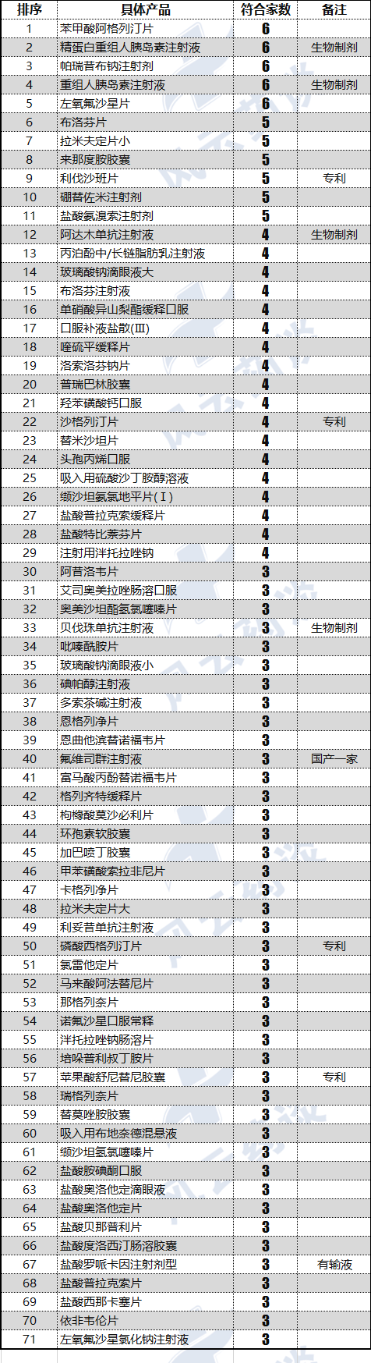
（信息来源：Insight 风云药谈独家整理）

附件3

2021年，这14款重磅新药将在中国获批

原创 医药魔方 2020-12-13
国家药品监督管理局2020年至今已经批准了40款新药（不包括新适应症），数量与往年基本持平，恩美曲妥珠单抗（赫赛莱®）、氯苯唑酸（维达全®）等重磅创新药的上市极大提高了国内癌症和罕见病治疗药物的可及性。
2019年末我们预测的16款重磅新药中已有13款批准上市，在2020年接近尾声之际，我们再来梳理一下2021年有较大希望在国内批准上市的重磅新药，供大家参考。

NO.1 玛巴洛沙韦（Xofluza）预计批准时间：2021Q1
玛巴洛沙韦是一款由Shionogi和Roche开发的帽状结构依赖性核酸内切酶（cap-dependent endonuclease）抑制剂，是近20年来获批上市的第一个全新药理机制的流感药物，也是唯一一个只需单剂量口服一次的流感药物。
玛巴洛沙韦于2015年10月在日本被授予用于治疗甲型和乙型流感的突破性疗法资格，并于2018年2月正式获批，随后在美国于2018年10月批准上市，目前获批的适应症为流感的治疗和暴露后预防。

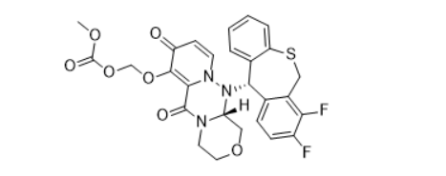
玛巴洛沙韦结构式

在流感患者中开展的III期临床试验CAPSTONE-2（NCT02949011）结果显示，玛巴洛沙韦 vs. 奥司他韦 vs. 安慰剂的流感症状改善中位时间为73.2 vs. 81.0 vs. 102.3 小时，证明了玛巴洛沙韦单剂给药治疗流感的疗效和安全性。
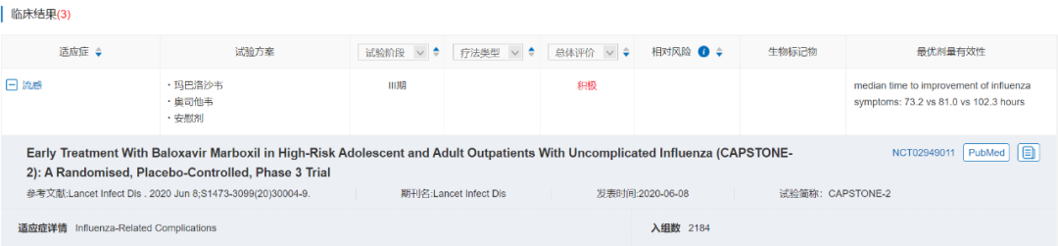数据来源：NextPharma®-临床结果

在中国，玛巴洛沙韦被列入临床急需境外新药名单，于2020年6月提交上市申请（JXHS2000074、JXHS2000075），并被纳入优先审评审批程序，目前正在审评中，预计2021Q1获批。
NO.2 吉瑞替尼（Xospata）
预计批准时间：2021Q1
吉瑞替尼是一种口服选择性FLT3激酶抑制剂，由Astellas与Kotobuki Pharmaceutical合作研发，在日本被授予用于FLT3 mut+ 复发性难治性AML的突破性疗法资格，于2018年9月批准上市。吉瑞替尼在美国于2018年11月获批，成为FDA批准的第一个用于复发性难治性AML的FLT3抑制剂，在欧洲于2019年10月获批上市。

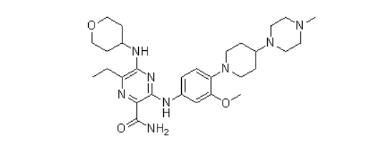
吉瑞替尼结构式

急性髓系白血病是原始造血干细胞和祖细胞异常增殖引起的，在所有类型白血病中存活率最低，5年生存率只有约28%。大约30% AML患者存在FLT3突变，包括25%的内部串联重复(ITD)和7%-10%的酪氨酸激酶结构域(TKD)点突变，这些患者的无病生存期和总生存期都更差。而吉瑞替尼已显示出对这两种不同突变ITD和TKD的抑制活性。
在二线治疗FLT3突变的复发/难治性AML的III期临床试验（NCT02421939）中，吉瑞替尼 vs. 化疗显著延长了mOS达到9.3vs. 5.6个月，降低了患者的疾病进展和死亡风险（HR为0.64）。

吉瑞替尼于2020年4月在中国提交了治疗FLT3突变的复发/难治性AML的上市申请（JXHS2000033），并被纳入优先审评审批程序，目前该药物的技术审评完成，预计2021Q1获批。

NO.3 奥妥珠单抗（Gazyva）
预计批准时间：2021Q1
Glycart Biotechnology（已被Roche收购）研发的奥妥珠单抗被认为是新一代的anti-CD20单抗，其CDC比利妥昔单抗更弱，但ADCC更强，并且具有更强的直接B细胞杀伤效应。奥妥珠单抗是FDA批准的第一个糖基化修饰的单抗，最早于2013年11月批准上市，用于治疗慢性淋巴细胞白血病和滤泡性淋巴瘤，且已被FDA授予用于狼疮性肾炎的突破性疗法资格。
在一线治疗FL的III期临床试验GALLIUM（NCT01332968）中，奥妥珠单抗联合化疗与利妥昔单抗联合化疗进行对比，受试者的3年无进展生存率明显提升（80.0% vs 73.3%）。在一线治疗CLL的III期临床试验（NCT01010061）中，奥妥珠单抗+苯丁酸氮芥vs. 利妥昔单抗+苯丁酸氮芥vs. 苯丁酸氮芥的mPFS达到26.7vs. 16.3 vs. 11.1个月（HR为0.18）。
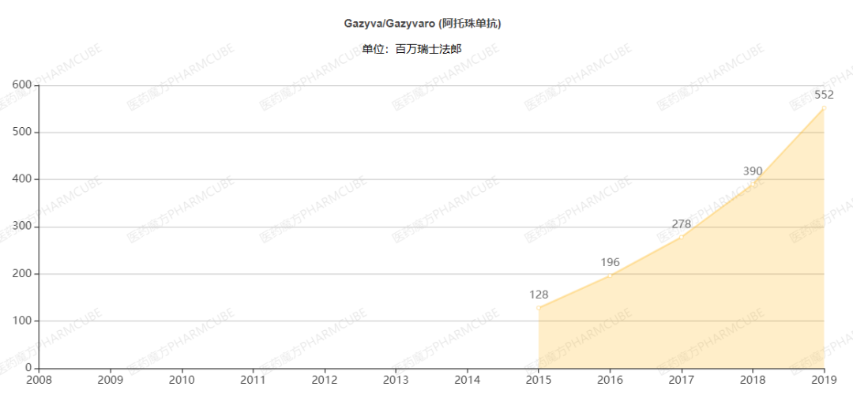
数据来源：NextPharma®-销售数据

上市之后，奥妥珠单抗的销售额稳步上升，2019年销售额为5.52亿瑞士法郎。奥妥珠单抗于2019年9月在中国提交进口新药上市申请（JXSS1900059），于2019年12月被纳入优先审评程序，目前处于1轮发补阶段，预计2021Q1获批用于治疗滤泡性淋巴瘤。

NO.4 伊匹木单抗（Yervoy）
预计批准时间：2021Q1
Medarex（已被BMS收购）研发的伊匹木单抗是一种IgG1型靶向CTLA-4单抗，最早于2011年3月在美国获批用于治疗不可切除或转移性黑色素瘤，是FDA批准的第一个针对CTLA4的癌症免疫疗法，也是近十年来FDA批准的第一个黑素瘤药物。
伊匹木单抗在全球范围内开展了多项肿瘤领域不同适应症的临床研究。此前伊匹木单抗联合纳武利尤单抗用于肝细胞癌被FDA授予突破性疗法资格，后批准该适应症，这是目前唯一经FDA批准用于该适应症的双免疫疗法，其通过靶定两个不同的检查点（PD-1和CTLA-4）且以互补方式展现潜在的协同作用机制。
CTLA-4在效应T细胞和调节性T细胞上都有表达，但功能相反。肿瘤组织中存在大量免疫抑制性的Treg，并且CTLA-4的表达水平高于肿瘤浸润CD8+ T细胞。伊匹木单抗具有较强的ADCC/CDC，可以选择性清除Treg，随后扩大特异性识别肿瘤抗原的CD8+T细胞。
在一项针对黑色素瘤的III期临床试验（NCT00094653）中，伊匹单抗单药 vs. 伊匹单抗+ gp100疫苗 vs.gp100疫苗明显改善了mOS达到10.0 vs. 10.1vs. 6.4个月，降低了患者的疾病进展和死亡风险（HR为0.68）。针对肝细胞癌的I/II期临床试验CheckMate -040（NCT01658878）结果显示，在纳武利尤单抗+伊匹木单抗队列中，至少随访28个月后，ORR达到33%，CR达到8%，PR为24%。
伊匹木单抗的2019年销售额为14.89亿美元。伊匹木单抗于2019年12月在中国首次提交进口新药上市申请（JXSS1900071、JXSS1900072），目前处于1轮发补阶段，预计2021Q1获批。

NO.5阿基仑赛（Yescarta）
预计批准时间：2021Q2
阿基仑赛是复星凯特与KitePharma（Gilead Sciences子公司）开发的靶向CD19的自体CAR-T细胞治疗产品，于2017年10月率先在美国获批，成为FDA批准的第一个用于治疗成人复发性难治性大B细胞淋巴瘤的CAR-T细胞疗法，后于2018年8月在欧洲批准上市，已获批的适应症包括弥漫性大B细胞淋巴瘤和原发纵隔B细胞淋巴瘤。
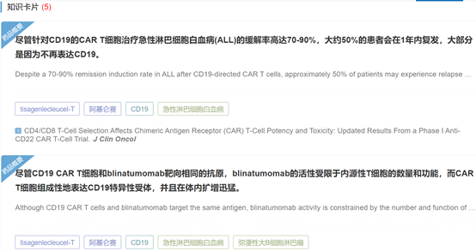
数据来源：NextPharma®-知识卡片
注册临床研究ZUMA-1（NCT02348216）长期随访数据显示，接受治疗的DLBCL患者中ORR为82%，CR为58%，中位随访期51.1个月时患者中位OS为25.8个月，4年OS为44%。用于一线治疗高危LBCL患者的临床研究ZUMA-12（NCT03761056）最新数据显示，单次输注阿基仑赛后，27例疗效可评估患者的ORR达85%，CR达74%，中位随访期9.3个月时中位缓解持续时间 (DOR)、中位总生存期 (OS)、中位无进展生存期 (PFS) 尚未达到。
阿基仑赛的2019年全球销售额为4.56亿美元，于2020年2月在中国提交了上市申请（CXSS2000006），这是首个在中国申请上市的CAR-T产品，并被纳入优先审评审批程序，后于2020年10月进行了现场核查，预计2021Q2获批。此外，药明巨诺的瑞基仑赛也已处于注册审评阶段，也有望于2021年批准上市。

NO.6 Satralizumab（Enspryng）
预计批准时间：2021Q3
Roche的satralizumab最先于2020年6月在日本获批上市，后于2020年8月在美国上市。这是FDA批准的第一个也是唯一一个用于治疗视神经脊髓炎(NMOSD)的IL-6R抑制剂，也是唯一一个可以皮下注射的NMOSD药物，适用于anti-aquaporin-4抗体阳性的患者。
Satralizumab采用了最新的再循环抗体技术，具有较长的半衰期，可以由患者自己或看护人完成注射，每四周一次。
在针对NMOSD的III期试验SAkuraStar（NCT02073279）中，接受satralizumab单药治疗与安慰剂相比，患者疾病复发的比例为30% vs 50%（HR为0.45, p=0·018）；III期试验SAkuraSky（NCT02028884）结果显示，接受satralizumab+背景疗法 vs.安慰剂+背景疗法的患者疾病复发比例为20% vs 43%（HR为0.38）。
Satralizumab于2020年5月在中国提交了用于治疗患有NMOSD的成年及青少年患者，作为单药治疗或者与免疫抑制剂联合治疗的上市申请（JXSS2000011），并于7月被正式纳入优先审评审批程序，预计2021Q3获批。

NO.7 美泊利单抗（Nucala）
预计批准时间：2021Q3
美泊利单抗由GSK研发，最早于2015年11月在美国批准上市，是第一个用于治疗嗜酸性粒细胞性哮喘的anti-IL5单抗，也是第一个用于治疗嗜酸性肉芽肿性血管炎和显著降低嗜酸性粒细胞增多综合征发作的生物靶向药物。
在针对变应性肉芽肿性血管炎的III期临床试验（NCT02020889）中，接受美泊利单抗vs. 安慰剂治疗的患者，≥24周的缓解率达到28% vs. 3%。在针对慢性鼻-鼻窦炎伴鼻息肉的III期临床试验SYNAPSE（NCT03085797）中，美泊利单抗+SoC相比于安慰剂内窥镜鼻息肉评分较基线变化之差为-0.73，成为第一个治疗鼻息肉并报道积极III期临床结果的anti-IL-5生物制品。
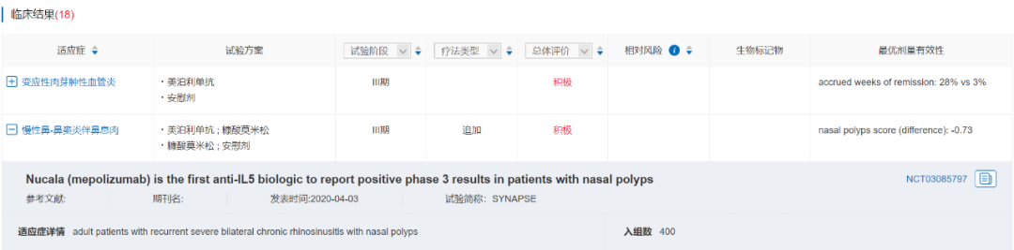
数据来源：NextPharma®-临床结果

美泊利单抗的2019年全球销售额为7.68亿英镑。该药在2020年7月提交了用于治疗嗜酸性肉芽肿性多血管炎的上市申请（JXSS2000021），随后被纳入优先审评审批程序，目前处于1轮发补阶段，预计2021Q3获批。

NO.8 迪妥昔单抗（Qarziba）
预计批准时间：2021Q3
百济神州从EUSA Pharma（已被Jazz Pharmaceuticals收购）引进的迪妥昔单抗是一种anti-GD2单抗，最早于2015年3月在美国获批，是FDA批准的第一个专门治疗儿童高风险神经母细胞瘤的药物，同年8月在欧洲批准上市。
神经母细胞瘤是儿童最常见的颅外实体瘤，也是婴儿最常见的癌症，美国每年大约新发700例，其中50%被诊断为高风险。
III期临床试验（NCT00026312）数据显示，迪妥昔单抗联合GM-CSF和阿地白介素免疫治疗与高危神经母细胞瘤患者的标准治疗相比可显著改善预后，2年存活率达到86% vs. 75%。
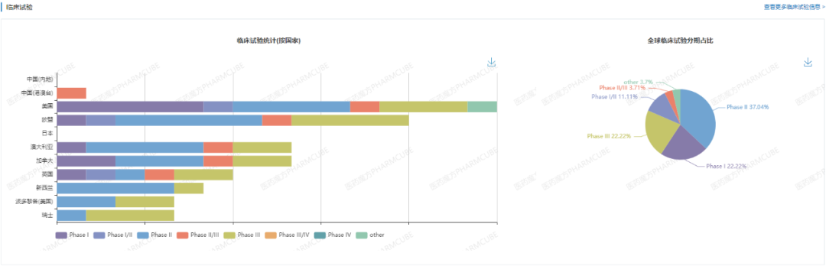
数据来源：NextPharma®-临床试验

迪妥昔单抗自上市以来，销售额稳步上升，2019年销售额为1.14亿美元。2018年11月，迪妥昔单抗被纳入第一批临床急需境外新药名单。该药在中国内地没有开展临床试验，于2020年11月直接提交进口新药上市申请（JXSS2000048），并被纳入优先审评审批程序，目前正在审评中，预计2021Q3获批用于治疗≥12月龄的高危神经母细胞瘤。

NO.9 司美格鲁肽（Ozempic）
预计批准时间：2021Q3
司美格鲁肽是一种GLP-1受体激动剂，由诺和诺德研发，最早于2017年12月在美国上市，用于治疗II型糖尿病，并于2018年2月和3月分别在欧洲和日本获批上市。
在治疗II型糖尿病的SUSTAIN系列试验中，司美格鲁肽的降糖和减重效果都优于西格列汀、Bydureon (艾塞那肽微球)和度拉糖肽。此外，司美格鲁肽还在开展针对糖尿病肾病、外周动脉疾病以及非酒精性脂肪肝炎等适应症的临床研究。
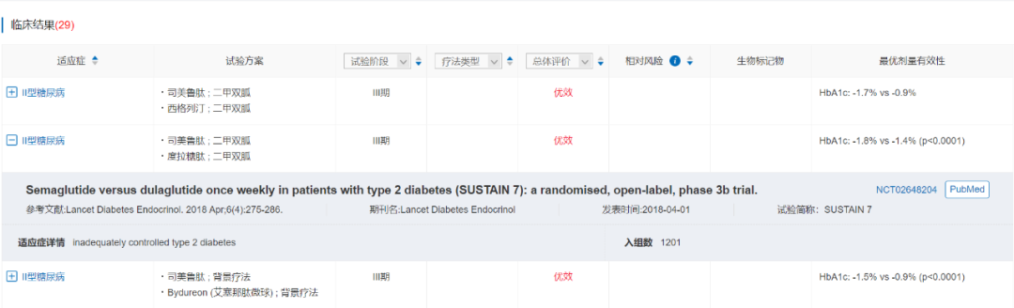
数据来源：NextPharma®-临床结果

司美格鲁肽的销售额增长迅速，2019年全球销售额达到112亿丹麦克朗。该药于2020年4月在中国提交了上市申请（JXSS2000006、JXSS2000007），目前处于1轮发补阶段，预计2021Q3获批。

NO.10 risdiplam（Evrysdi）
预计批准时间：2021Q3

risdiplam是由PTC Therapeutics和Roche开发的一款SMN2剪接修饰剂，能够改变SMN2外显子7的选择性剪接，产生全长的SMNmRNA，从而表达功能性SMN蛋白。risdiplam于2020年8月7日首次在美国上市，用于2个月及以上儿童和成人患者治疗脊髓性肌萎缩症，这是FDA批准治疗该适应症的首个口服小分子药物。
在针对脊髓性肌萎缩症的II/III期试验FIREFISH（NCT02913482）中，治疗12月后，41%婴儿患者可在无辅助情况下维持至少5秒坐姿。在III期试验SUNFISH（NCT02908685）中，risdiplam 相比于安慰剂显著改善了MFM-32得分达到+1.55分。
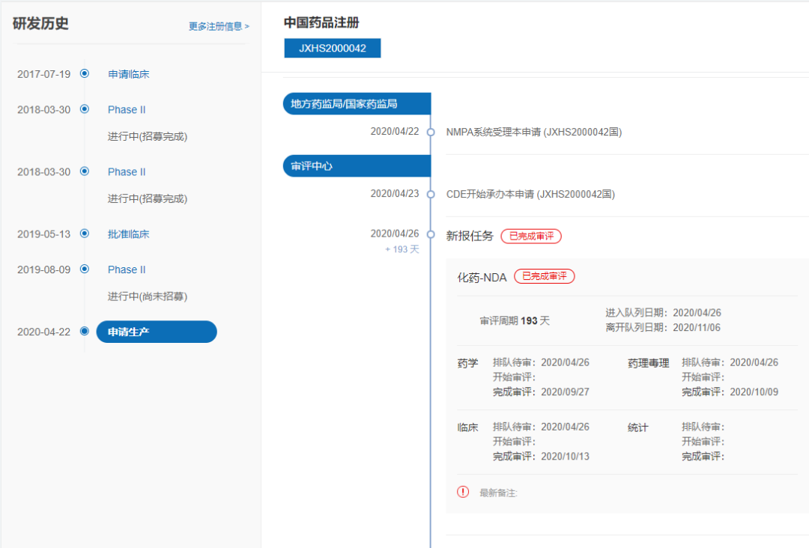
数据来源：NextPharma®-中国研发进度

Risdiplam于2020年4月向NMPA递交了治疗脊髓性肌萎缩症的上市申请（JXHS2000042），随后于2020年6月被纳入优先审评审批程序，目前该药物的技术审评已完成，预计2021Q3获批。

NO.11 赛沃替尼（savolitinib）
预计批准时间：2021Q3
赛沃替尼是一种口服的高选择性小分子c-Met抑制剂，MET是继EGFR、ALK、HER2、ROS1等靶点之后发现的又一非小细胞肺癌靶点，在非小细胞肺癌患者中约有2-3%存在MET外显子14跳跃突变。
赛沃替尼最初由和黄医药发现，于2011年12月与AstraZeneca就赛沃替尼签订了全球专利许可、合作开发和商业化协议。目前，和黄医药与AstraZeneca合作，针对多种实体瘤在全球开展赛沃替尼单药和联合疗法的临床试验。赛沃替尼有望成为首个代表中国走向全球的肺癌靶向创新药物。
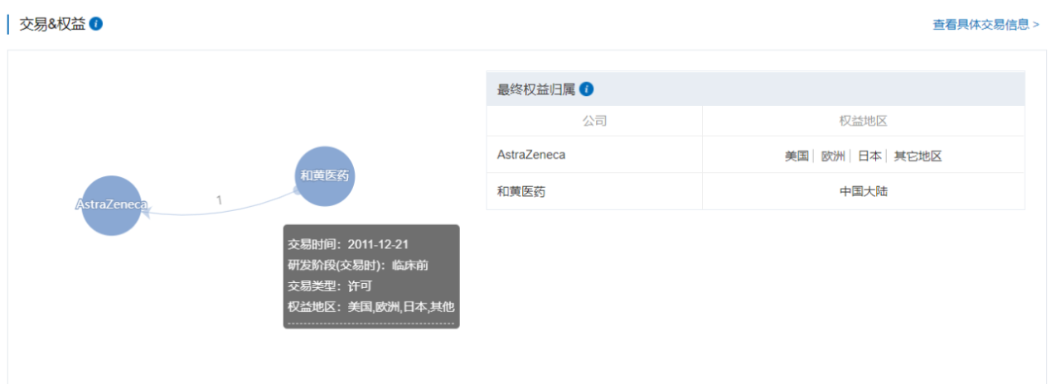
数据来源：NextPharma®-交易&权益

用于治疗MET exon 14跳跃突变的原发性肺肉瘤样癌和其他类型NSCLC的II期试验（NCT02897479）结果显示，在61例可评估患者中，ORR达到47.5%，DCR为93.4%；在所有患者中，mPFS达到6.8个月。

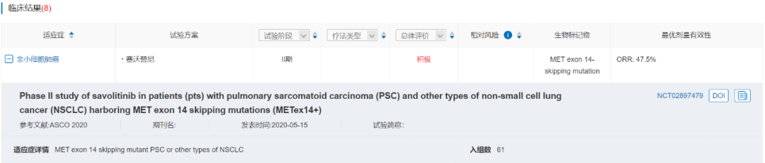
数据来源：NextPharma®-临床结果

赛沃替尼于2020年5月首次在中国提交了上市申请（CXHS2000012、CXHS2000013），这是中国首个选择性c-MET抑制剂的NDA申请，后于2020年7月被纳入优先审评审批程序，目前已完成技术审评，预计2021Q4获批用于MET exon 14跳变的局部晚期或转移性的非小细胞肺癌。

NO.12 奥瑞巴替尼（olverembatinib）
预计批准时间：2021Q4
奥瑞巴替尼是一种新型口服第三代Bcr-Abl抑制剂，靶向Bcr-Abl突变（包括T315I），也是中国首个针对慢性髓系白血病耐药的Bcr-Abl抑制剂。奥瑞巴替尼由亚盛医药开发，此前被FDA授予快速通道资格和孤儿药资格。
第一代酪氨酸激酶抑制剂（TKI）伊马替尼作为一线治疗药物使 CML 的治疗有了重大突破。2001年8月，发现T315I突变会消除伊马替尼等药物与蛋白的关键氢键作用力，使CML患者对目前的一代、二代BCR-ABL抑制剂均耐药。
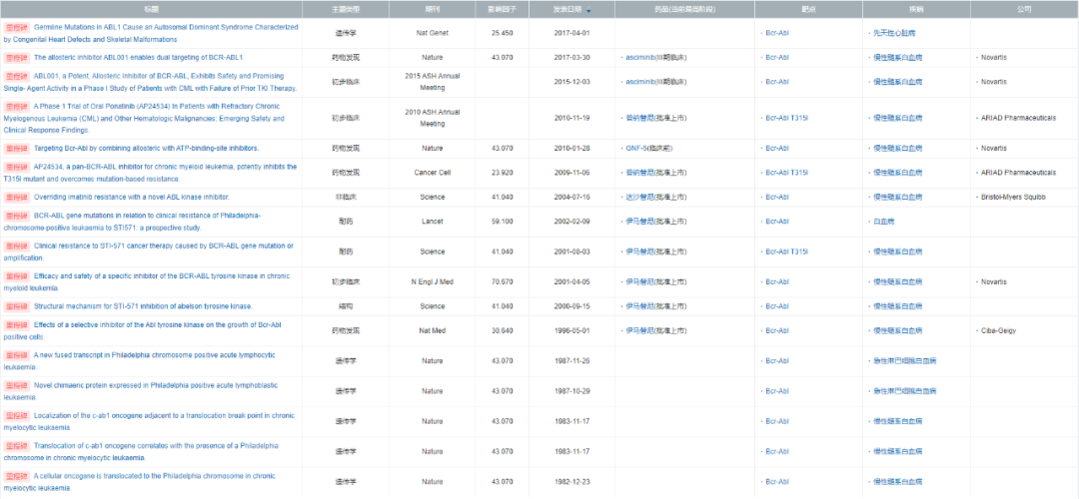
数据来源：NextPharma®-转化医学- Bcr-Abl相关文献

奥瑞巴替尼在两项治疗TKI耐药的CML的II期临床试验（NCT03883100）和（NCT03883087）中，T315I突变CML-AP患者CHR为60.9%，MCyR为52.2%，CCyR为39.1%，MMR为26.1%；T315I突变CML-CP患者CHR为96.8%，MCyR为75.6%，CCyR为65.9%，MMR为48.8%，均显示出积极的临床疗效。
奥瑞巴替尼于2020年9月在中国递交了上市申请（CXHS2000038），于2020年10月被纳入优先审评审批程序，目前在审评中，预计2021Q4获批。

NO.13 阿泊替尼（Ayvakyt）
预计批准时间：2021Q3
基石药业从Blueprint Medicines引进的阿泊替尼是第一个针对胃肠道间质瘤的精准疗法，也是唯一一个对PDGFRA exon 18 (包括PDGFRA D842V)突变型GIST具有高活性的药物，并于2020年1月和9月先后在美国和欧洲上市，此前FDA曾两次授予阿泊替尼突破性疗法资格，用于PDGFRA D842V突变型GIST和SM。
在针对GIST的I期临床试验NAVIGATOR（NCT02508532）中，ORR达到88%。II期中国桥接试验（NCT04254939）结果显示，在PDGFRA D842V突变的GIST患者中，ORR达到62.5%。在4L+ GIST患者中，ORR达到26.1%。
阿泊替尼于2020年4月向NMPA递交了上市申请（JXHS2000050，JXHS2000051，JXHS2000052），并于2020年7月被纳入优先审评程序，目前处于1轮发补阶段，预计2021Q4获批用于治疗PDGFRA外显子18突变（包括PDGFRA D842V突变）GIST。

NO.14 纬迪西妥单抗（disitamab vedotin）
预计批准时间：2021Q4
纬迪西妥单抗由荣昌生物研发，是一种新型anti-HER2抗体偶联药物，也是首个国内自主研发申请上市的ADC药物。纬迪西妥单抗用于治疗晚期或转移性胃癌以及胃食管交界处癌获FDA临床试验许可并授予其快速通道资格，以及用于二线治疗HER2阳性的局部晚期/转移性尿路上皮癌被FDA授予快速通道和突破性疗法资格。

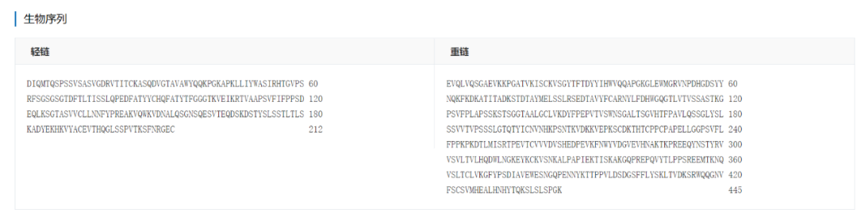
数据来源：NextPharma®-生物序列

三线治疗胃癌或胃食管交界处癌的II期临床试验（NCT03556345）结果显示，纬迪西妥单抗整体ORR为18.1%，mPFS达到3.8个月，mOS达到7.6个月。在针对局部晚期/转移性UC的II期临床试验（NCT03507166）中，纬迪西妥单抗整体ORR为51.2%。
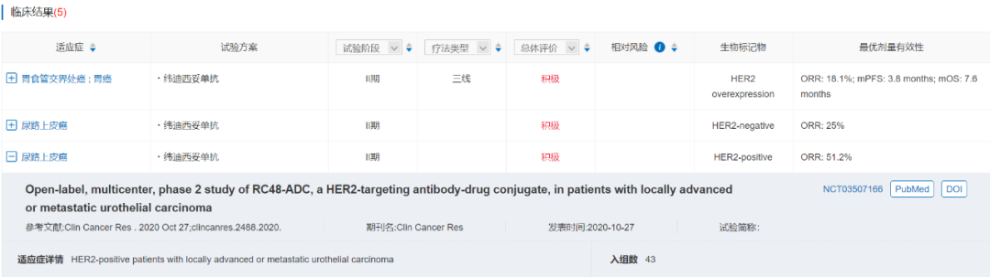
数据来源：NextPharma®-临床结果

2020年8月，纬迪西妥单抗提交上市申请（CXSS2000044），适应症为复发/转移后至少接受过2个系统化疗的HER2过表达局部晚期或转移性胃癌（包括胃食管结合部癌），随后于9月被纳入优先审评审批程序，目前处于审评阶段，预计2021Q4获批。

附件4

中康CMH药品零售数据解读：前三季度增速3.1%，原研药发力院外市场

中康CMH 第一药店财智 2020-12-12

- 药店是不可或缺的医疗终端，截至目前我国零售市场全貌如何？
- 新医改形势下，连锁药店何去何从？
- 后疫情时代，我国零售市场将面临怎样的分化洗牌？
- 带量采购政策下，原研和仿制药企表现如何？又有哪些应对措施？
- 创新药驱动背景下，零售渠道迎来了哪些机遇？
12月4日，中康CMH高级研究员严砺寒带来了《洞悉趋势，无惧变局——中国医药零售市场解读》直播，对以上问题进行一一解答。

01
中国医药零售市场全貌解读
- 近5年零售药店渠道复合增速高于全渠道增速，占比提升。后疫情时代，进店人数恢复正常，整体市场有待复苏。
我国药品市场销售渠道主要包括等级医院、零售药店、基层医疗机构和网上药店。2015-2019年间，我国药品市场全终端复合增长率5.7%。就具体渠道而言，增速高于5.7%的渠道未来份额将会持续提升。其中，网上药店和其他院外渠道增速远高于5.7%，传统药品分销渠道中，零售药店复合增速6.4%，其占比过去几年呈增加态势，2020年由于疫情等因素，其增速有进一步提升空间。

图表1：全国-终端市场-药品市场规模(单位：十亿元)
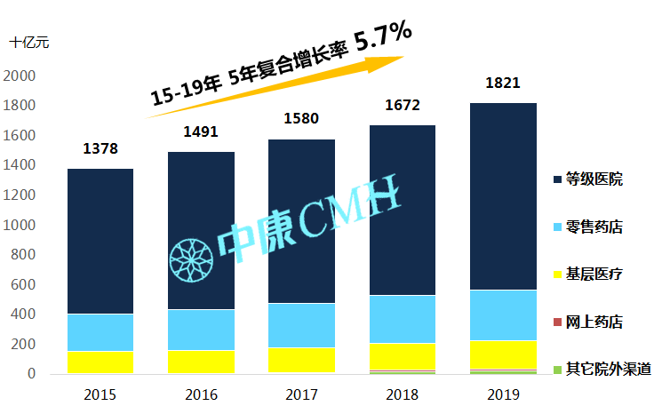
数据来源：中康CMH全终端监测数据，按零售价计算

图表2：全国-药品终端市场-渠道构成及市场表现
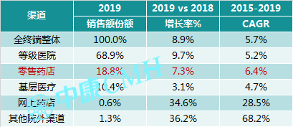
数据来源：中康CMH全终端监测数据(注：零售药店不含药材、颗粒配方等；其它院外渠道CAGR为四年复合增长率)

我国零售终端2020年前三季度增速3.1%，疫情对整个零售终端的销售有比较大的影响。2020年一季度，在GDP呈负增长的情况下(增速-6.8%)，我国药品零售终端还保持6.2%的正增长，主要是由于疫情下口罩消杀等产品需求大幅上升；二季度，当GDP回升到3.2%，零售药店反而出现-0.1%的负增长，一方面是由于多地发布的对感冒发烧以及上呼吸道疾病产品的限售禁售通告，另一方面由于疫情影响，大众戴口罩居家隔离使上呼吸道疾病有所降低，使药店常备药物的销售受到制约，因而二季度呈略微负增长；三季度增长有明显回升，但仍低于GDP的增速。

图表3：全国零售终端季度销售规模及同比增速
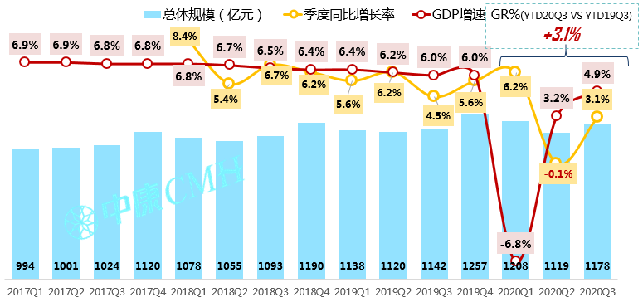
数据来源：中康CMH-零售药店，国家统计局
进一步分析消费者购药行为，药品的店均订单数2020年一季度下滑至4.4千单，二季度持续下滑，三季度有明显回升；从平均客品数来看，2020年一季度由于销售者出现囤药行为，因而平均客品数比过往高，随疫情的缓解，三季度回落至往年平均水平，销售者到店购药行为恢复常态。
图表4：零售药店-药品-销售者行为分析
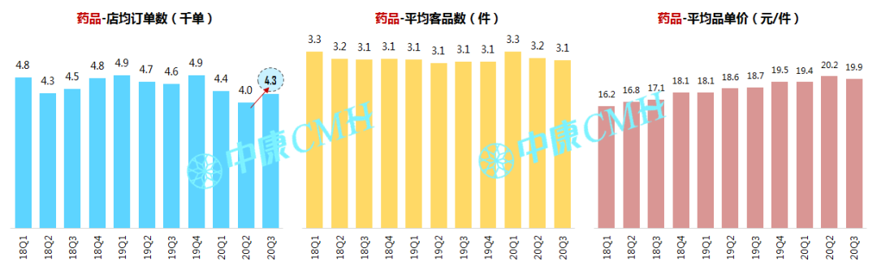
数据来源：中康CMH-零售药店(注，店均订单数：平均季度平均订单数；平均客品数：季度平均每单购买件数；平均品单价：季度平均每件产品的单价)
- 处方药增速高于非处方药，三驾马车驱动处方药院外市场增长
零售药店渠道中，处方药的增速明显高于非处方药。2020年疫情期间，处方药和非处方药的增速均有明显下降，但相比之下，处方药承压能力更强，随着处方外流政策推动、带量采购推进下院外市场的关注度提升以及创新药上市这三个重要因素，成为驱动处方药在院外零售市场增长的三驾马车。
图表5：零售药店-处方药与非处方药季度销售规模趋势
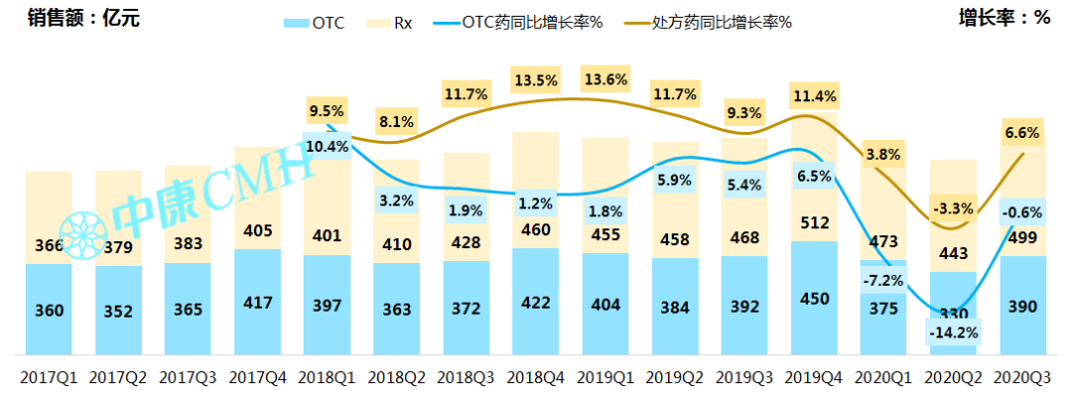
数据来源：中康CMH-零售药店(仅统计药品)
- 处方药市场企业表现优于非处方药，外企在零售端表现优异
处方药市场(不包含肿瘤药)，大部分头部企业在零售保持良好增长态势，大部分企业正增长，少数集采品种占比较大的企业，受带量采购影响呈现负增长。诺华、默克、复星、华东医药、GSK处方药呈现双位数增长，表现亮眼。
图表6：全国零售药店-处方药-TOP20集团销售表现
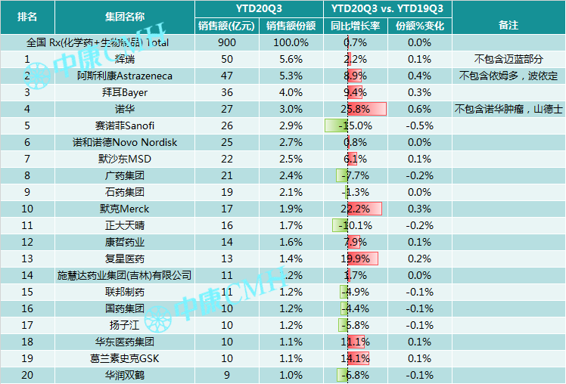
数据来源：中康CMH-零售药店(注：处方药包括生物药和化学制品，不含肿瘤药)
OTC市场，大部分企业受疫情影响出现下滑，特别是感冒、止咳、退热、滋补保健品类占比较高的企业受到冲击更大。其中以岭药业由于连花清瘟的刺激，在零售终端的销售有明显的拉升。
图表7：全国零售药店-OTC(全药品)-TOP20集团销售表现
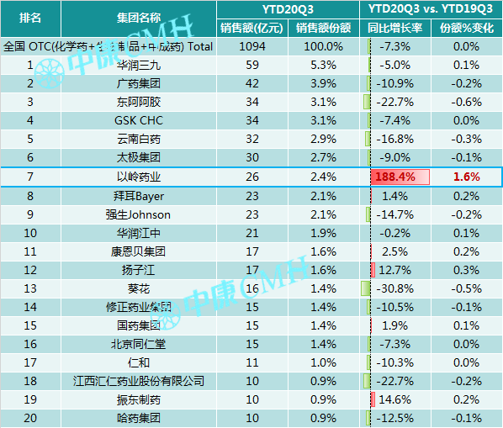
数据来源：中康CMH-零售药店
- 疫情期间医疗器械增速130%，预料之中；生物制品增速38%，表现优秀
从品类结构来看，2020年前三季度，中成药和化学药呈负增长，全品类3.1%的增速主要贡献来自于大家所熟知的医疗器械(口罩等，增速130%)和消字号产品(酒精等，增速48%)。此外，含抗肿瘤药等在内的生物制品表现优秀，疫情期间的三季度间增速仍达38%。
图表8：全国零售药店大类分类销售概况
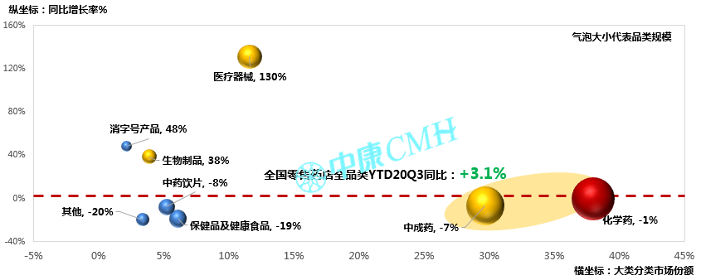
数据来源：中康CMH-零售药店(纵轴同比增长率：2020年前三季度同比2019年同期)
02
新医改形势下，连锁药店发展趋势
- 新医改形势下，大中型连锁优势凸显，头部连锁销售表现明显优于行业整体增速
近年医改政策频出，包括药店分级分类管理、整治执业药师挂证行为等，增加了药店管理成本、对执业药师配置等专业服务要求提高。短期来看对药店的营收利润有一定负面影响，但从长期来看，采购议价能力弱且专业服务不突出的单体店可能面临洗牌，而大中型连锁的优势凸显。
图表9：医改政策情况梳理
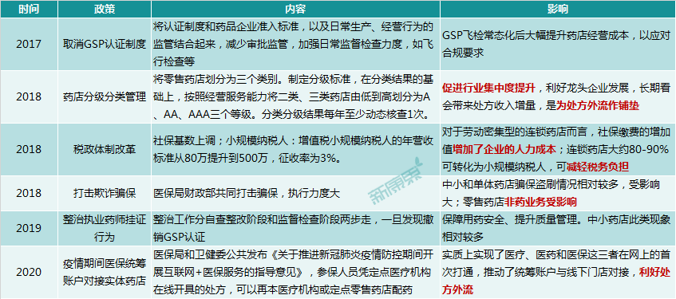
数据来源：公开资料
大中型连锁自身运营优势更加明显，承受的压力会更小。在带量采购品种持续扩容情况下，药品价格下行，上游厂家压力大。大中型连锁由于采购量大、渠道优势明显，议价能力强、供应链管理能力强，成本优势明显，加上本身营业外收入(上架费、特陈费、活动补贴等)的优势，使其比小型连锁和单体店具有更大利润优势。从零售端来看，大中型连锁门店多、客流量更大，前台毛利率更高，同样比小型连锁和单体店更具规模优势。因而在未来的发展中，大中型连锁的集中度还会进一步提高。
图表10：大中型连锁vs小连锁及单体药店-上下游分析
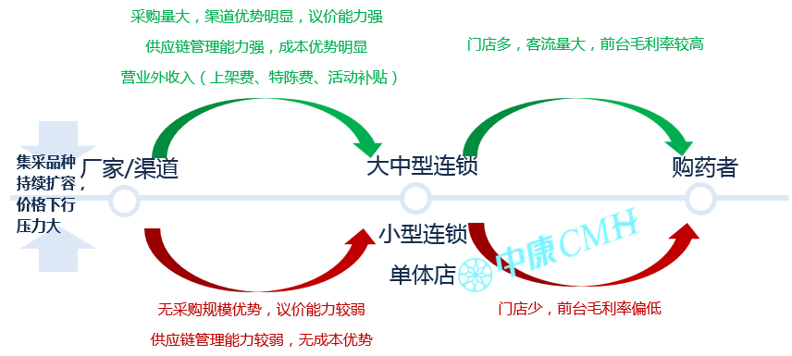
数据来源：中康CMH-零售药店
头部连锁(NKA层级，分层级标准详见下面备注)整体销售规模保持14.1%的增速，LKA-A连锁紧随其后，增速7.3%。NKA和LKA-A层级的连锁增速明显高于所有连锁的增速，头部连锁规模化效益明显，保持强劲增长的态势，成为整个零售行业增长的驱动因素。
图表11：七大圈层销售表现(MAT202008vs MAT201908)
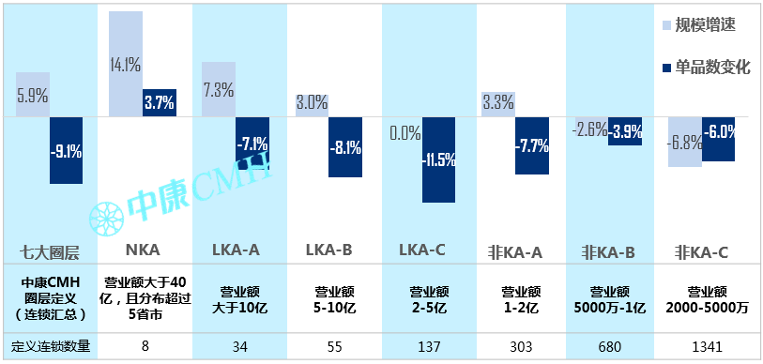
数据来源：中康CMH-零售药店(注，MAT：月滚动年销售趋势)
定义备注：中康CMH将全国数千家连锁作层级的分类，营业额大于40亿且分布超过5省市定义为NKA，全国共有8家连锁属于NKA层级；营业额大于10亿定义为LKA-A，共有34家连锁属于LKA-A层级，其他连锁按营业额大小依次定义为LKA-B/C、非KA-A/B/C。
- 四大上市连锁药店业绩增长源自门店数量增长，近年并购动作趋于理性；院边店疫情期间表现欠佳，长期将受益于处方外流
四大上市连锁药店2020年前三季度保持高速增长，营收增长率均在20%-30%。将营收增长率影响因素进行拆解，单店增长率相对稳定，因而四大连锁药店的高增速主要来源于门店数量的增长。
图表12：四大上市连锁药店营业表现及门店情况
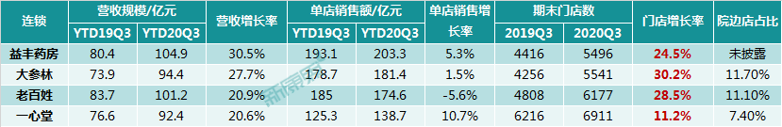
数据来源：年报(注，YTD：Year To Date，当年累计)
四大连锁新增门店构成中，并购门店的占比明显下降，更多新增门店主要来自于自建或加盟。四大连锁并购的动作有所缓和，相比往年也更加理性。2020年由于疫情影响铺租下行，也降低了开店的成本，因而自建门店占比更高。
图表13：并购门店占新增门店占比
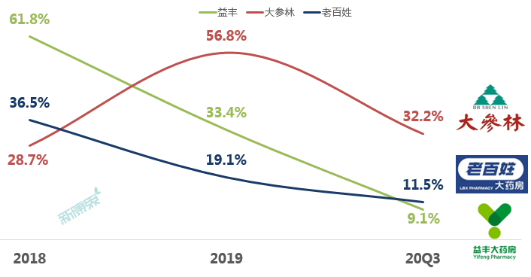
数据来源：各公司年报
今年上半年，包括医院在内的医疗卫生机构诊疗人次与去年同期相比下降超20%。随诊疗人数的下降，对院边店占比较高的连锁有一定的影响。四大连锁中，大参林和老百姓的单店增长率表现较弱，与二者院边店占比较高密不可分。从6月份单月数据来看，诊疗人次增速下降减缓，对院边店的影响也在逐渐恢复。此外，院边店虽在疫情期间表现欠佳，但从长远来看，院边店是承载处方外流的主流之一，因此布局更多院边店的连锁将从处方外流中获益。
图表14：全国医疗服务情况
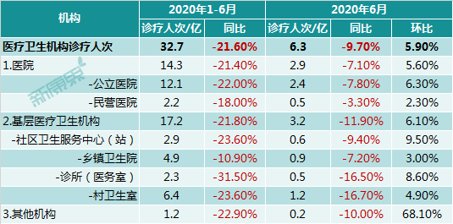
数据来源：中华人民共和国国家卫生健康委员会，统计信息中心(注，诊所（医务室）、村卫生室数据系推算结果)
- 全国新开门店数减少，全国药店数量将趋于平稳
2020年中康CMH开展的全国药店普查结果中，2018年和2019年全国新开门店数逐渐减少，预计2020年新开门店数也会进一步减少，不仅头部连锁的扩张趋于缓和，整个连锁药店行业的扩张也会趋于理性和谨慎。按当前趋势，可以预计，未来5年全国药店数量将趋于平稳和饱和。
图表15：全国药店门店数变化趋势(万家)
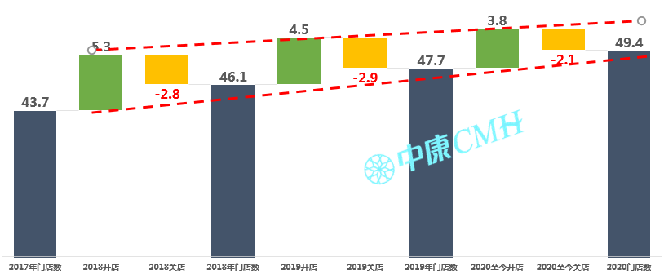
数据来源：中康CMH-全国药店普查报告2020
03
后疫情下，中国零售市场品类走向
今年以来，感冒/清热药、慢病用药和维矿类表现优于零售市场整体表现，也是今年驱动药店增长的重要品类。值得注意的是，肿瘤治疗药物及免疫调节剂今年增速超30%，抗肿瘤药在零售药店能持续高增长主要得益于DTP药房和院边店。
图表16：全国零售药店-药品市场-分类销售概况(YTD20Q3 vs YTD19Q3)
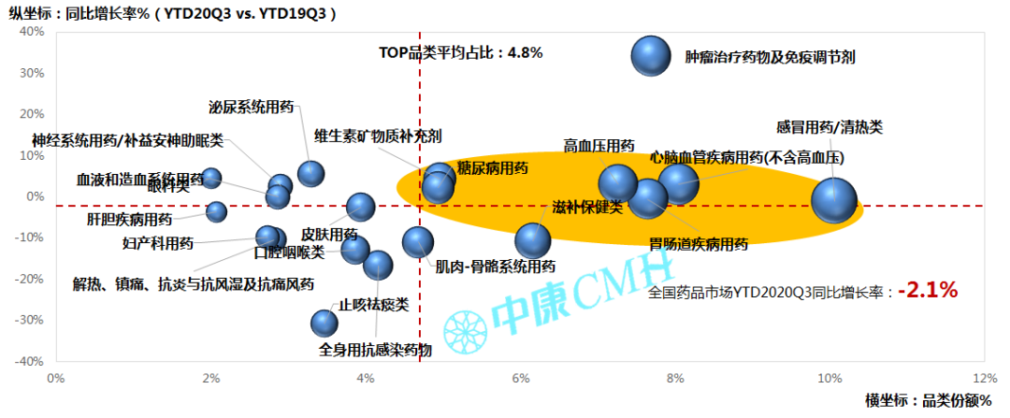
数据来源：中康CMH-零售药店(注，YTD：Year To Date，当年累计)
- 感冒用药：大起大落，三季度恢复至去年同期水平。连花清瘟一骑绝尘，三季度仍翻倍增长。
感冒用药受疫情影响受到很大冲击，一季度在零售药店的销售额同比增长18.8%，包括连花清瘟、双黄连和抗病毒等产品在内的感冒用药呈现高速增长；二季度受多地出台的限售甚至禁售感冒发烧咳嗽用药政策影响，加之戴口罩和居家隔离，上呼吸道疾病发病率下降，感冒用药销售额同比增长-14.6%；三季度恢复至去年同期水平。
图表17：感冒用药-季度销售额趋势 (2019Q1-2020Q3)
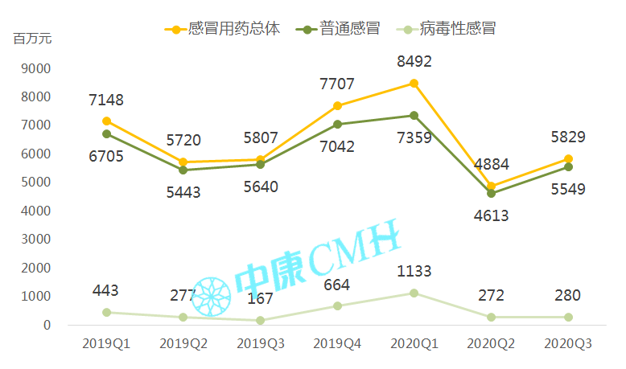
数据来源：中康CMH-零售药店
感冒用药中，连花清瘟的市场表现可谓一骑绝尘，在零售药店的前三季度销售额均成倍增长趋势，即使在随应对疫情限售禁售等措施推进的二三季度，连花清瘟仍保持高速增长。
图表18：连花清瘟胶囊销售额趋势(单位：百万元)
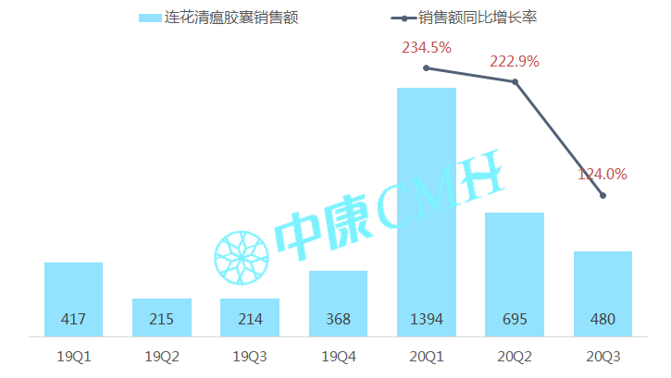
数据来源：中康CMH-零售药店(注，YTDQ3表示YTD2020Q3 vs YTD2019Q3)
- 止咳祛痰类：受流感就诊人数下降和限售禁售政策影响，销售额跳水式下滑，三季度已有所缓和。
今年年初门诊流感就诊率高于往年，但从二月份开始有所下滑，二季度整个季度均低于往年，从第36周开始(九月份)，门诊流感就诊率开始恢复并且高于去年同期。
图表19：ILI%（门诊流感样病例就诊指数）
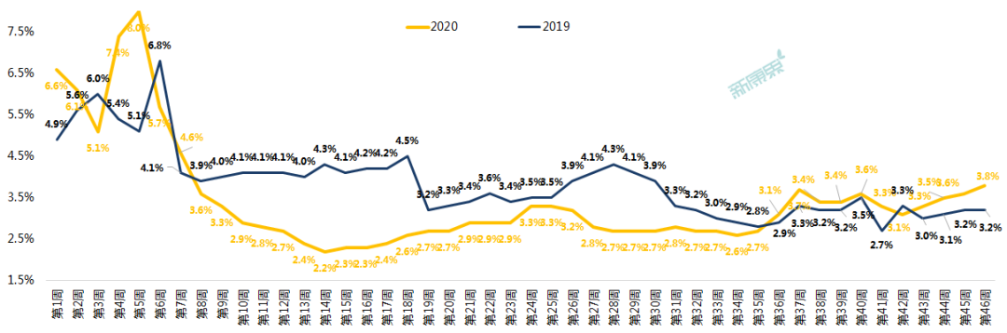
数据来源：中国国家流感中心-南方省份哨点医院报告
止咳祛痰类自2020年2月起受限售禁售政策及流感发病率和就诊率下降影响，品类规模在前两个季度出现跳水式下滑，三季度虽未恢复正增长，但较前两个季度下滑幅度已有所缓和。
图表20：止咳祛痰类-季度销售额趋势(2019Q1-2020Q3)
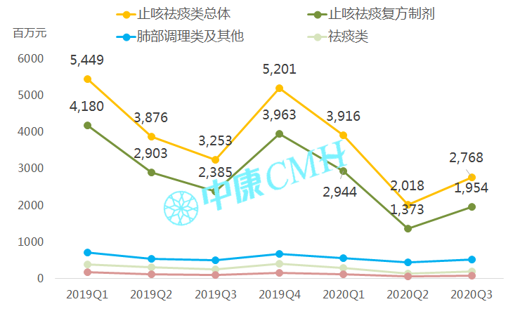
数据来源：中康CMH-零售药店
- 维矿品类：化学药表现优于保健品，维生素C短期销售增长透支未来购买需求。
将维矿品类拆为化学药和保健品，化学药保持在2020年前三季度保持稳健增长，而保健品对比2019年前三季度，销售规模下滑显著。
图表21：维矿类-季度销售额趋势(2019Q1-2020Q3)
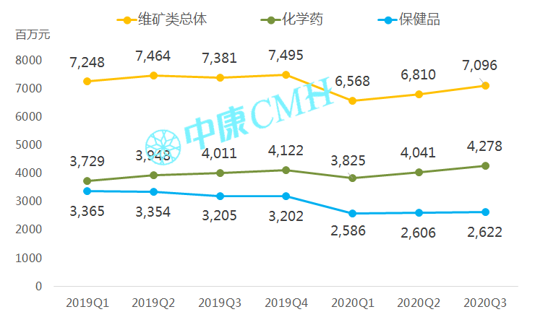
数据来源：中康CMH-零售药店
以维生素C为例，在Q1同比高速增长后，Q2/Q3均明显回落，疫情初期对维C的抢购并未培育消费者长期服用习惯，而仅是一定程度预支后续的购买量。
图表22：维生素C销售额趋势(单位：百万元)
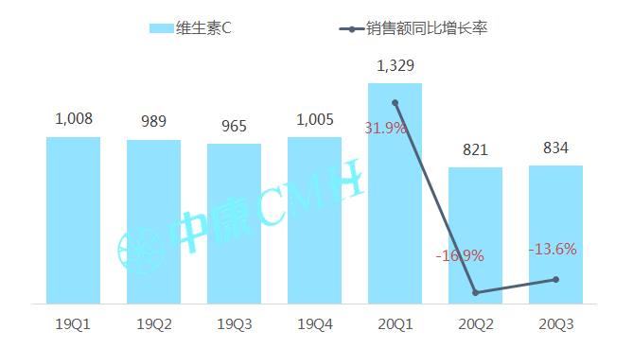
数据来源：中康CMH-零售药店
- 四高品类：增速优于行业整体平均水平
包括高血压、高血糖、高血脂和高尿酸治疗药物在内的四高品类受疫情影响不明显，增速高于行业整体平均水平。其中，高尿酸血症治疗药物销售额与去年同期相比，仍有高达17.6%的增长，主要得益于单价的提升。
图表23：慢病市场-四高品类增长率(YTD202006 vs YTD201906)
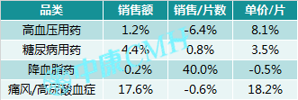
数据来源：中康CMH-零售药店
- 口罩与消杀品类：井喷式增长，三季度增速仍高达2642.4%
口罩与消杀品种今年均呈现井喷式增长，由于疫情非高峰期货源充足以及囤货行为的减少，口罩的销售在2020年第三季度有所减缓，但同比增速仍高达2642.4%。
图表24：口罩-季度销售额趋势
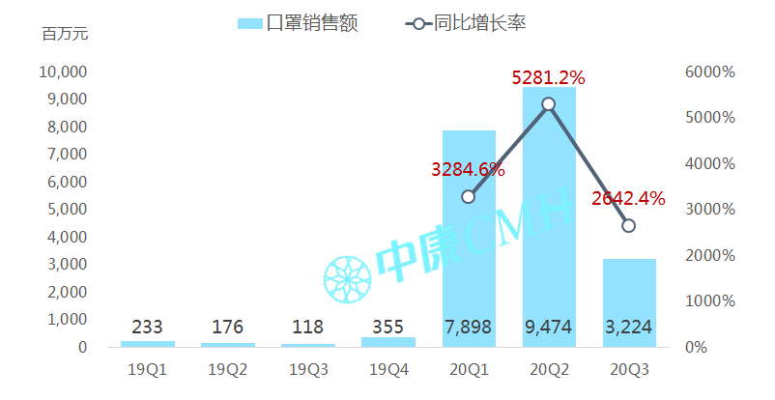
数据来源：中康CMH-零售药店
图表25：消毒杀菌用品-季度销售额趋势
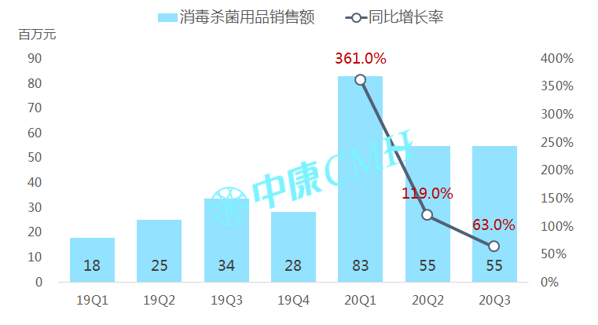
数据来源：中康CMH-零售药店
04
带量采购政策下的零售药店行业动向
- 大部分集采品种在零售药店价降量升，非集采品种价增量减。原研外企积极布局零售渠道！未纳入集采品种亦向院外市场转移！
据中康CMH统计，纳入带量采购的品种在零售药店的量/价均出现下滑(整体的量下降主要受阿莫西林影响，详见下文分析)，而非带量采购品种则价增量减。在带量采购背景下，高价药占比提升，结构变化趋势明显。不管是集采还是非集采品种，原研药在零售端均呈现明显的销量正增长，这表明原研厂家对院外市场的重视度明显提升。此外，未纳入集采的品种，原研外企明显往院外市场发力，积极布局零售渠道以应对带量采购政策。
图表26：处方药(化学药+生物制药)YTD20Q3同比增长率
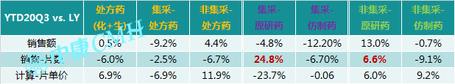
数据来源：中康CMH-零售药店(注：不含中标的otc通用名：对乙酰氨基酚、铝碳酸镁；第三批带量采购于2020年11月才正式执行，故统计时归到非集采品种；不包含肿瘤药数据；YTD：Year To Date，当年累计)
从集采具体品种的零售端市场表现来看，阿托伐他汀、氨氯地平和瑞舒伐他汀等品种销量均正增长，这些品种医院市场中标者为非原研药企，原研药企在医院市场的失利从而在院外市场发力，促使了这些品种院外市场销量的增长。阿卡波糖、氯吡格雷和厄贝沙坦氢氯噻嗪等品种原研药企中标，即使销量仍明显正增长，但是其单价降幅明显，氯吡格雷价格降幅更是高达-51%，因而销量的增长并不能带动销售额的增长。值得注意的是，虽集采品种在零售药店的整体销量下降，但从前十品种表现来看，大部分品种的销售量均呈正增长，主要由于销售量庞大的阿莫西林在疫情影响下销量大幅下降，从而致使整体销量下降。
图表27：带量采购零售端YTD20Q3前十品种市场表现
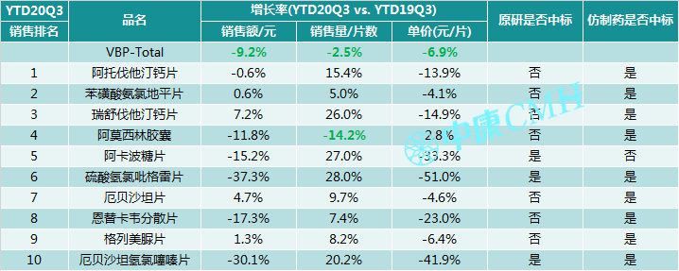
数据来源：中康CMH-零售药店
从未纳入集采的TOP10品种来看，均呈现明显往院外市场转移的趋势。TOP10大部分品种中，销售的片数呈明显正增长，值得注意的是，单价未有太明显的变化。
图表28：未纳入带量采购零售端YTD20Q3前十品种市场表现
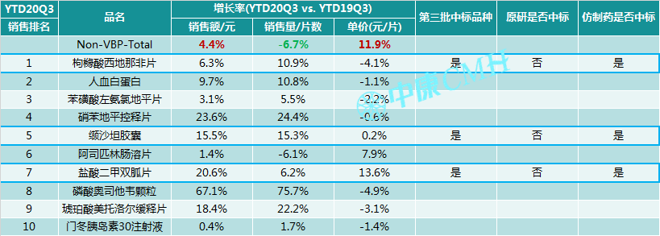
数据来源：中康CMH-零售药店(注：第三批带量采购2020年11月才正式执行，故纳入非集采品种统计)
05
创新药驱动背景下零售渠道发展动态
- 本土专利药开始崛起，创新药在医院市场指数增长，零售渠道亦不可小觑
近年我国专利药市场保持20%~30%的高增长，本土企业的专利药开始崛起，本土企业在医院端专利药的销售额占比由2017年的18%提升至2020Q1的31%，主要贡献者包括恒瑞、石药、正大天晴等。
图表29：专利药市场规模(单位：亿元)
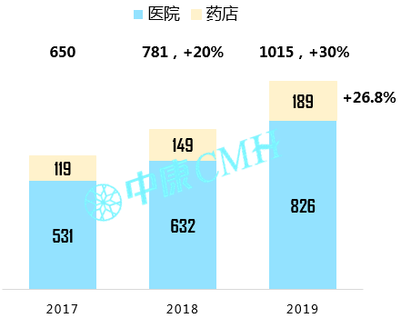
数据来源：中康CMH
图表30：医院市场-专利药销售额占比TOP5
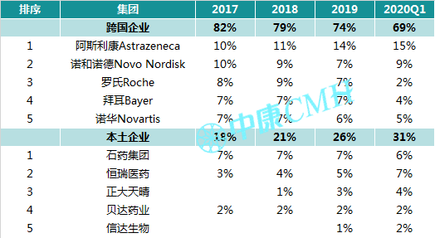
数据来源：中康CMH(注，专利药定义为国内1.1类新药和处于专利期的MNC原研药)
2018年以前，药店是新药上市初期商业化的主要销售渠道。2018年下半年随着安罗替尼、K药和O药等重磅品种上市，创新药在医院市场的销售规模呈指数增长。
图表31：近3年审批上市药品销售额(单位：百万元)
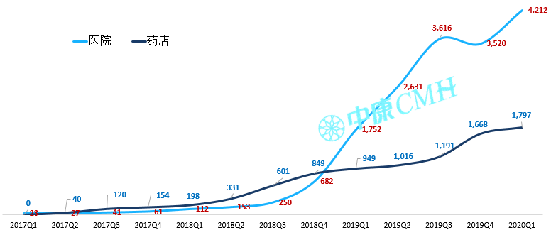
数据来源：中康CMH
- PD-1/PD-L1市场中，零售端已赶超医院端！医保和自身销售能力加速创新药商业化进程
以极具代表性的PD-1/PD-L1为例。PD-1/PD-L1在医院端和零售端均呈现高速增长，其中零售端销售规模还略高于医院端。主要是DTP药房和院边店承接了此类品种大部分的销售机会。
图表32：PD-1/PD-L1市场规模
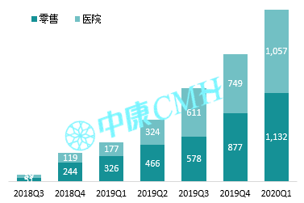
数据来源：中康CMH
此外，从厂家竞争格局来看，达伯舒和艾瑞卡份额增加明显。达伯舒(信达)主要由于通过谈判中纳入医保，其医保身份加速了商业化进程，艾瑞卡(恒瑞)则得益于恒瑞超强的商业化能力。据此，未来PD-1/PD-L1的竞争会更加激烈。
图表33：PD-1/PD-L1品牌市场份额
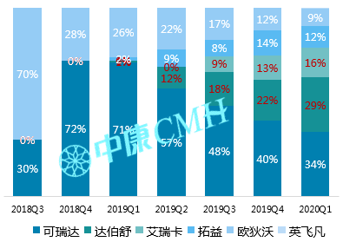
数据来源：中康CMH
06
小 结
近5年我国零售药店渠道复合增速高于全渠道增速，截至目前，我国零售市场增长有明显回升，到店消费人数恢复正常，市场有望进一步复苏。药品零售渠道中，处方药增速明显高于非处方药，处方外流推动、带量采购下院外市场重视程度提升及创新药上市“三驾马车”齐齐推动处方药院外市场增长；就企业角度而言，处方药市场中企业表现优于非处方药市场，外企在零售端表现优秀，未来零售端竞争将加剧。
近三年全国药店新开门店数减少，全国药店数量将趋于平稳。新医改形势下，大中型连锁优势凸显，头部连锁销售表现明显优于零售行业增速。四大上市连锁药店业绩增长源自门店数量增长，近年并购动作趋于理性。院边店疫情期间表现欠佳，但长期将从处方外流中获益。连锁药店未来发展仍依赖门店数量的增长并受益于行业集中度提升。
后疫情时代，我国零售渠道中不同品类表现不一。感冒用药历经大起大落后恢复至去年同期水平；止咳祛痰类销售额跳水式下滑但当前已有所缓和；维矿品类受疫情影响非常大；四高品类增速优于行业整体水平；口罩与消杀品类井喷式增长，三季度呈高速增长。
带量采购政策推动下，制药企业对院外市场的重视程度提高。大部分集采品种在零售药店价降量增，非集采品种价增量减。此外，外企积极布局零售渠道，未纳入带量采购的品种明显向院外市场转移。
创新药背景下，得益于院边店和DTP药房的发展，零售渠道占有重要份额，就PD-1/PD-L1市场而言，零售端已赶超医院端。未来创新药进程加速，零售渠道将成为创新药商业化的重要渠道之一。

附件5

新动态！一心堂成立一心医疗

韦柑潞 第一药店财智 2020-12-08

一心堂正在发力健康医疗等新兴业务。
12月3日，一心堂药业集团股份有限公司（以下简称“一心堂”）发布《关于公司及全资子公司海南鸿翔一心堂医药连锁有限公司投资设立全资子公司的公告》。（以下简称《公告》）
根据《公告》，为满足公司战略发展的需要，公司及全资子公司海南鸿翔一心堂医药连锁有限公司（以下简称“海南一心堂”）拟以自有资金设立全资子公司海南一心堂医药有限公司和一心医疗（海南）有限公司（具体名称以主管机关核定为准）。
《公告》显示，海南一心堂医药有限公司，为一人有限责任公司，注册资本1000万人民币，为海南一心堂100%控股。经营范围包括药品批发；依托实体医院的互联网医院服务；第三类医疗器械经营；诊所服务；医疗服务；区块链技术相关软件和服务；医疗设备租赁；医院管理等。
一心医疗（海南）有限公司注册资本为人民币1000万元，为一心堂药业集团股份有限公司100%控股。经营范围包括医疗服务；诊所服务；互联网信息服务；依托实体医院的互联网医院服务；远程健康管理服务；健康咨询服务（不含诊疗服务）等。
《公告》称，海南一心堂医药有限公司将依托于一心堂在海南的区域经营优势，借助海南的区位及政策优势，不断整合提升公司产品经营能力，从而提升公司产品集采占比，并最终达到不断优化商品结构的目标。同时也将开展商品进出口业务及批发销售业务，为公司零售顾客提供更多的商品品类。
一心医疗（海南）有限公司主营业务拟核定为医疗康养，在海南自贸港政策、医疗政策、生态环境等影响下，海南省医疗健康产业高水平发展，基于海南优势的生态资源，发展健康医疗等新兴产业，在轻问诊、慢病管理、会员深度服务等方面进行探索。
一心堂在《公告》中表示，此次投资有利于公司全面拓展业务，为公司创造良好的经济效益。
以零售药店为支点，一心堂正在向大健康产业延伸。今年6月，一心堂宣布设立一心堂医养服务股份公司（以下简称“一心堂医养”）。一心堂医养经营范围包括医院管理；医疗服务；养老服务；保健服务；健康咨询等。
一心堂方面表示，公司主营业务为药品零售连锁，全面转型大健康药店以来，公司始终以健康类产品经营为核心，致力于为广大民众提供专业、全面的健康解决方案。设立一心堂医养，有利于公司拓展医养相关的医疗服务、康复管理、健康管理、养老服务等业务，为公司创造良好的经济效益。
一心堂此前在答投资者问时提到，公司计划在诊疗、社区健康中心、专业诊所方面进行积极地尝试与布局，进一步提升专业竞争力。公司还计划涉足病人的出院后护理，包括出院后情况跟踪，用药管理，生活习惯康复管理等，整体上是围绕药品领域进一步扩展。

